PROJETO DE LEI Nº /2024

Autoria: Vereador Paquito de Todos

DENOMINA PRAÇA RICARDO EDMUNDO DOS SANTOS FIGUEIREDO, ANTIGA PRAÇA ALTO DA BELA VISTA, SITUADA NO BAIRRO DEZOITO DO FORTE.

O PREFEITO DO MUNICÍPIO DE ARACAJU:

Faz saber que a Câmara Municipal de Aracaju aprovou, e ele sanciona a seguinte Lei:

Art. 1º Denomina praça Ricardo Edmundo dos Santos Figueiredo, atual praça Alto da Bela Vista, bairro Dezoito Forte.

Art. 2º A Empresa Municipal de Obras e Urbanização - Emurb tomará as providências necessárias para a aposição da placa na mencionada artéria.

Art. 3º Esta Lei entrará em vigor na data de sua publicação.

Palácio Graccho Cardoso, Aracaju, 23 de abril de 2024.

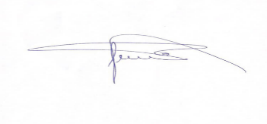
Paquito de Todos
Vereador

Justificativa

Ricardo era um jovem querido pelos amigos, pela família e pela população do bairro. Ele era praticante de exercícios físicos e nasceu e cresceu no local, sendo uma referência para os demais jovens da região.
Além disso, ele possuía uma mercearia que se tornou um ponto de encontro obrigatório para os times de futebol amador, especialmente o time local conhecido como Amigos dos Amigos (ADA). Todos os domingos, várias pessoas dedicadas ao futebol se reuniam lá, sonhando com a construção de uma praça para a comunidade daquela localidade.

Nada mais justo do que essa homenagem a esse jovem que tanto se dedicou à prática do lazer e do esporte."

Palácio Graccho Cardoso, Aracaju, 23 de abril de 2024.

Paquito de Todos
Vereador

